
GE.neric E.rlang (game) SE.rver
Operativsystem och multicoreprogrammering (1DT089) våren 2014.
Slutrapport för grupp 10
Johan Gille (930922-3452),
Niklas Hökenström (880615-6215),
Valle Magnusson (900215-5217),
Jonas Nilson (920927-2179),
Christian Törnqvist (920104-0616)

2014-07-13
version 2

Innehållsförteckning

1. Introduktion
2. Översikt över systemet
2.1 Systemdesign
2.1.1 Klient
2.2 Moduler
2.2.1 Coordinator-modulen
2.2.2 Dispatcher-modulen
2.2.3 Supervisor-modulen
2.2.4 Table-modulen
2.2.5 Player-modulen
2.2.6 Jinterface-modulen (På klientsidan)
2.2.7 GUI
3. Implementation
3.1 Internetprotokoll - TCP
3.2 Spelserver i Erlang
3.3 Spellogik i Erlang
3.4 Klient i Java
3.4.1 Jinterface
3.4.2 Swing och Java 2D
3.4.3 Spelet
4. Slutsatser
4.1 Resultat
4.1.1 Server i Erlang
4.1.2 Enkel grafiskt klient i Java
4.1.3 Enkel spellogik i Erlang
4.1.4 Grupparbetet
4.2 Förbättringar
4.2.1 Game prediction
4.2.2 Supervising av processer som skapas efter systemets initiering
4.2.3 Interpolation
4.2.4 Låta servern skicka tillstånd med en fördefinerad frekvens
4.2.5 Mnesia
4.3 Sammanfattning
Appendix: Installation och utveckling
Versioner
Repository
Dokumentation
Testning
Kompilering och körning
Erlang
Java
Katalogstruktur

1. Introduktion
Antalet spel med flerspelarläge har under de senaste åren ökat drastiskt. Generellt sett har spel med flerspelarmöjlighet en större möjlighet att bli väletablerade än spel utan då många lockas av möjligheten att spela tillsammans med andra. Kravet på robusthet och god responsivitet hos spelservrar växer med tiden och om man en gång har spelat mot servrar med bra svarstid och stabilitet kan det vara svårt att nöja sig med något sämre. Spel som är baserade på servrar med hög nertid och lång svarstid riskerar att således förlora spelare.
Med anledning av onlinespelens expandering ville vi utforska vad som krävs för att implementera en spelserver där egenskaperna robusthet och hög responsivitet är uppfyllda. Huvudfokuset var därmed riktad på att skapa en generell spelserver som skulle kunna hantera ett större antal anslutna klienter samtidigt med hjälp av concurrency. Med generell spelserver avses att det skulle vara möjligt att skriva ett godtyckligt spel till servern som enkelt skulle kunna bytas ut mot ett annat. En klient som anslutit sig till servern skulle sedan erhålla möjligheten att skapa ett spelrum med valfritt spel dit andra klienter skulle kunna ansluta sig och delta i spelet. Då tyngdpunkten i projektet låg på spelservern prioriterades inledningsvis inte spelimplementationen. Argumentet till detta var att spelet skulle vara simpelt och därav inte dra någon nytta av concurrency.

2. Översikt över systemet
När man som användare startar klientapplikationen möts man av ett GUI (Graphical User Interface), där man har möjlighet att skriva in en IP-adress och port till den spelserver man vill ansluta till. Om anslutningen lyckas uppdateras fönstret med fler knappar samt en lista som innehåller aktiva spelsessioner på servern, se fig 2.1. Som användare har man möjlighet att skapa en ny spelsession genom att trycka på knappen där det står Add new table. Övriga knappar som existerar är Ping som mäter svarstiden från servern, Refresh som uppdaterar listan med spelsessioner, samt Change name där användare har möjlighet att ändra sitt namn som kommer synas när denne spelar. När användaren har tryckt på Add new table möts denne av en ruta där man kan välja namn på spelsessionen, modifiera antal tillåtna spelare samt välja vilken speltyp som spelsessionen ska innehålla (för tillfället finns bara ett spel implementerat). Varje spelsession har även en Join-knapp på samma rad som den visas i listan. Om användaren trycker på Join kommer denne att försöka ansluta till den valda spelsessionen och om det finns minst en tillgänglig plats kvar möts användaren av en startbild där spelets instruktioner visas. Därefter startas spelet genom att användaren trycker på valfri knapp.

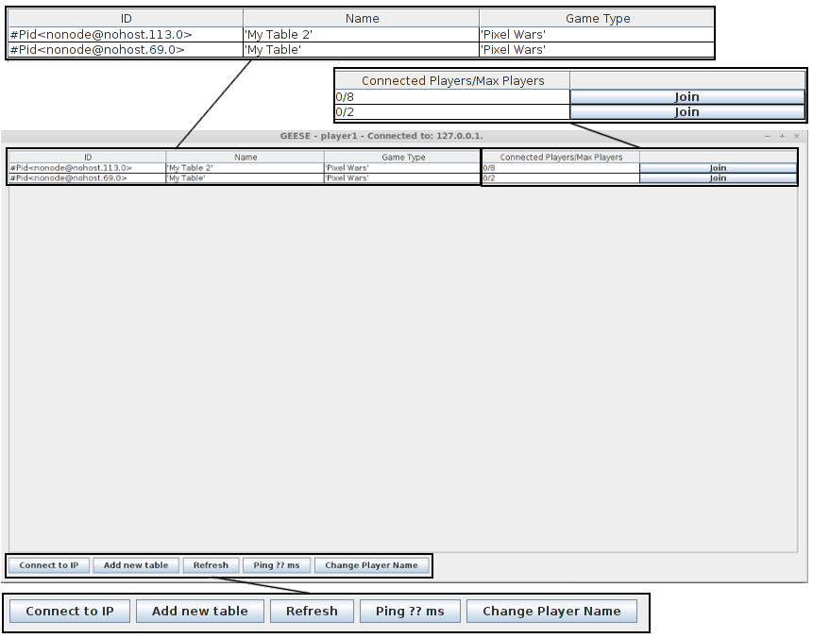
fig 2.1 Klientapplikationen listar serverns aktiva spelsessioner

2.1 Systemdesign
Systemet är uppbyggt på tre större delar: klient, server och spellogik (se fig 2.2) som alla i sig är uppdelade i flera delar och moduler.

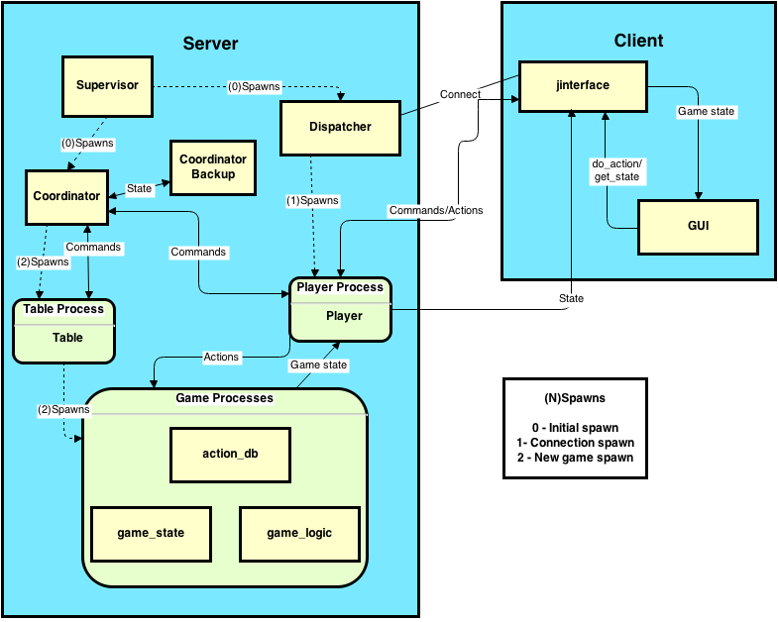
fig 2.2 Systemarkitektur för server och klient

2.1.1 Klient
För att klienten ska kunna kommunicera med servern finns en klass, Jinterface (se fig. 2.2), som sköter kommunikationen med servern. Eftersom att servern är skriven i Erlang och klienten i Java representeras data på olika sätt och därför kräver det att klienten sköter de nödvändiga konverteringarna mellan Erlangs och Javas datatyper. Konverteringarna sker genom typomvandlingar med hjälp av Java-paketet Jinterface (inte att förvirras med klassen Jinterface) som tillåter representationer av Erlang-objekt i Java. När en klient har anslutit till en server och gått med i en spelsession börjar de första representationerna av spelet ritas ut. Allt som ritas ut i det faktiska spelet är baserat på den data som tas emot från servern. När man rör på sig i spelet skickas den nödvändiga informationen till servern som då kan uppdatera spelarens position och inkludera det i informationen som därefter skickas ut till de anslutna klienterna.

2.2 Moduler

2.2.1 Coordinator-modulen
Coordinator-modulen (se Coordinator i fig 2.2) ansvarar för anslutna klienter, vilka spelinstanser som är initierade och hur många klienter som är anslutna till en specifik spelinstans. Exempelvis har varje spelinstans ett max antal spelare och om detta antal är uppnått hindrar Coordinator-modulen ytterligare spelare från att ansluta till den specifika spelinstansen. Denna modul har även en backup-modul (se Coordinator Backup i fig. 2.2) där tillståndet från Coordinator-modulen finns lagrat.

2.2.2 Dispatcher-modulen
Dispatcher-modulen (se Dispatcher i fig 2.2) ansvarar för att acceptera klienter som ansluter till servern. Efter att anslutningen har accepteras kommer modulen att starta en instans av Player-modulen (förklarad i 2.2.5) som kommer att kommunicera med klienten.

2.2.3 Supervisor-modulen
Supervisor-modulen (se Supervisor i fig 2.2) skapar och länkar en Dispatcher-modul, en Coordinator-modul samt även Coordinatorns backup-modul. Med länkning innebär det att om någon av de modulerna som länkats kraschar kommer supervisorn få reda på detta och kunna hantera krascher på ett flertal fördefinerade omstartningsstrategier. “One-for-one”, som är den omstartsstrategi (restart strategy) vi har valt, innebär att om en modul kraschar startas endast denna modul. För varje gång tillståndet alterneras i vår Coordinator-modul sparas detta tillstånd i Coordinator-backup-modulen. När Coordinator-modulen sedan startas om startar den med det tillstånd som fanns lagrat i Coordinator-backup-modulen om det fanns något lagrat där.

2.2.4 Table-modulen
Vid initiering av Table-modulen (se Table Process i fig 2.2) sätts spelinstansen namn samt max antal tillåtna spelare. Vid initieringen startas även en spelinstans. Därefter är Table-modulens ansvar att hålla koll på antalet anslutna spelare, max antal spelare samt vilket process id som spelinstansen har.

2.2.5 Player-modulen
För varje klient som ansluter skapas en instans av Player-modulen (se Player Process i fig 2.2). I Player-modulen finns det två tillstånd: speltillståndet och kommunikationstillståndet. I kommunikationstillståndet kan klienten lägga till ett nytt spelbord, få tillbaka en lista med tillgängliga spelbord, ta bort sig själv från ett spelbord, samt få tillbaka en lista med alla spelare. När en klient väljer att ansluta till ett spelbord och om denna anslutning lyckas kommer Player-modulen hamna i ett speltillstånd där den tar emot spel-actions som skickas från klienten.

2.2.6 Jinterface-modulen (På klientsidan)
All kommunikation mellan klienten och servern sker genom Jinterface-modulen (se Jinterface i fig 2.2). Modulen innehåller ett antal metoder som tillåter klienten att skicka och ta emot meddelanden via TCP från serversidans Player-modul. Kommunikationen mellan klienten och servern sker alltid genom ett ursprungligt meddelande från klientsidan och, ibland men inte alltid, skickas ett svarsmeddelande från serverns Player-modul till klienten. Jinterface-modulen vet i sådant fall om att ett svar kommer att komma och väntar in detta. Tanken från början med denna modul var att göra den så generell som möjligt att den skulle kunna fungera som en kommunikationslänk mellan klient och server för ett godtyckligt antal olika speltyper - men metoden getState(), som hämtar speltillståndet, är anpassad specifikt efter den speltyp som klienten använder.

2.2.7 GUI
Det grafiska användargränssnittet för programmet består av ett grafiskt gränssnitt för listan över spelinstanser och menysystemet, samt en grafisk representation av spelet Pixel wars. Dessa två delar skiljer sig åt både när det gäller utseende och implementation och kan sägas utgöra två separata moduler. Det grafiska gränssnittet för menysystemet är generellt då det fungerar likadant oberoende av vilken server du är ansluten till eller vilket spel man ska spela. Representationen av spelet bygger dock helt och hållet på spelspecifik data som klienten förväntas få av servern.

3. Implementation

3.1 Internetprotokoll - TCP
Kommunikation mellan server och klient sker med hjälp av en anslutning via TCP (Transmission Control Protocol). Vid sändning av ett TCP-paket garanteras paketets ankomst. Det finns även garanti för att det (i stort sett alltid) är samma paket som sändaren skickar som mottagaren tar emot. Vid uppstarten av projektet efterforskade vi lite vilka protokoll som skulle vara lämpliga att använda. Vi kom då fram till att kommunikation via internetprotokollet UDP (User Datagram Protocol) skulle vara passande. Fördelen med UDP till skillnad från TCP är att paketen kan skickas väldigt snabbt då informationen som skickas och tas emot inte felkontrolleras automatiskt. Nackdelen med UDP är att det inte finns någon garanti för att paketen har kommit fram. UDP kan inte heller lova att paketen har anlänt i korrekt ordning. Våra paket skulle även vara så små att tidskillnaden i överföring mellan TCP och UDP skulle vara försumbar. Dessa nackdelar ledde till att vi valde TCP över UDP.

3.2 Spelserver i Erlang
Målet med detta projekt var att skapa en generell spelserver som skulle kunna hantera många spelare och spelinstanser. För att uppnå en god robusthet föll valet gällande programspråk på Erlang. Erlang är ett funktionellt språk med bra stöd för concurrency som körs i ett runtime-system. Språket har ett ramverk som heter Open Telecom Platform (eller OTP) som ursprunglingen var skapat för telekomindustrin där kravet på låg downtime är av högsta prioritet. För att uppnå låg downtime har OTP något som kallas för supervising. Supervising innebär att om en process skulle dö kan Erlang enkelt starta om denna med en mängd olika restartstrategier vilket gör systemet robust och säkert. I OTP finns det utöver supervising-processer även processer som utför allt arbete och beräkningar. Dessa processer kallas för workers. Enligt OTP’s designprinciper kan man bygga upp stora träd av workers och supervisors. Kravet är dock att alla processer måste ha någon supervisor förutom den som är allra högst upp i trädet. Det vill säga, alla workers ska ligga längst ner i trädet. Vi har utnyttjat supervising för modulerna Coordinator (se kap 2.2.1) och Dispatcher (se kap 2.2.2) samt Coordinatorns backup-modul. Däremot har vi inte supervising av av processer som startar efter initieringen av servern (läs mer i 4.2.2).

Ytterligare en fördel med Erlang när det gäller serverapplikationer är dess lättviktsprocesser som bland annat är dynamiskt växande i Erlangs virtuella maskin. Tack vare denna egenskap kan servern skapa en ny process för varje klient som ansluter utan att det resulterar i någon större belastning.

3.3 Spellogik i Erlang
För att simplifiera komplexiteten i vårt projekt har vi valt att ha all spellogik på servern. Det finns både för- och nackdelar med detta designval. Några fördelar är följande:
- Klienter kan inte fuska (Sanning med modifikation: om spelet skulle vara ett spel där det användaren exempelvis behöver sikta med muspekaren går det att skapa fusk som siktar åt spelaren).
- Implementationen blir mycket enklare. Främst på grund av att man slipper problem som synkronisering mellan klient och server.
- Det är enklare att utöka logiken om ändringar endast behöver göras på serversidan.

Däremot kan spelet upplevas som mindre responsivt när spellogiken ligger på servern eftersom att klienten måste vänta på svar från servern innan den kan se att något händer. Detta blir extra tydligt om svarstiden mellan servern och klienten är hög.

Om projektet hade varit mer omfattande och spelet varit mer avancerat skulle det troligen vara lättare att skriva spellogiken i ett objektorienterat språk. Det fanns planer på att implementera spellogiken på klientsidan - men redan i startfasen av projektet insåg vi att det skulle ta längre tid än väntat. Dessutom var personen som skrev logiken mera insatt i funktionell programmering och han ansåg att vi skulle tjäna tid på att skriva logiken i Erlang.

3.4 Klient i Java
Vid implementationen av klienten ville vi ha ett språk vi var någorlunda bekanta med och som dessutom hade bra kommunikationsmöjligheter med Erlang. Java uppfyllde båda dessa önskemål då det finns ett Java-paket som heter Jinterface (se rubrik 3.4.1), samt att vi alla tidigare har programmerat i Java. Klientens funktionalitet kan delas upp i två separata delar; den ena delen tar hand om allt som har med kommunikationen med servern att göra och den andra delen behandlar användarens knapptryckningar samt ritar ut spelets grafiska tillstånd som mottagits från servern.

3.4.1 Jinterface
Kommunikationen mellan Java och Erlang sker som tidigare nämnts via ett TCP-protokoll (se rubrik 3.1). För att hantera och manipulera data i Java som skickas till och tas emot från Erlang-servern använder vi oss av ett ramverk som heter Jinterface. Med hjälp av Jinterface blir det i Java möjligt att via TCP ta emot den binära koden som servern skickat och tolka den som en Erlang-datatyp och därefter göra de nödvändiga omvandlingarna för att kunna representera informationen i Java. När klienten ska skicka information till servern används Jinterface igen, men nu för att omvandla Javas datatyper till binärkod som Erlang kan tolka.

3.4.2 Swing och Java 2D
Den grafiska meny som klienten använder sig av i form av knappar, dialogrutor och tabeller har byggts upp med hjälp av Java Swing medan representationen av spelet ritas ut med hjälp av Javas Graphics2D. Prestandamässigt finns det många externa bibliotek som antagligen hade passat oss bättre, men då de båda fanns inkluderade i Javas standardbibliotek var det enkelt att komma igång med dem.

3.4.3 Spelet
Vi var från början intresserade av att skapa ett spel som liknade Liero. Liero härstammar från Finland och själva namnet betyder “mask” på finska. Spelet i sig är ett plattformsspel i flerspelarmiljö där spelarna styr en varsin mask vars uppdrag är att skjuta ihjäl motståndarna. Vårt spel som vi har valt att kalla för “Pixel wars” är mycket likt Liero i anseende av speltyp. En av de större skillnaderna (förutom att Liero är oerhört mycket mer välgjort) är att i vårt spel så “siktar” användaren med hjälp av musen medans man i Liero siktar med hjälp av tangentbordets piltangenter. Se fig. 3.1 för att få en bättre översikt av hur vårt spel ser ut. Varje spelare har information om ping till servern och position på spelplanen tillgängliga i sitt övre vänstra hörn (se fig. 3.2). Informationen uppdateras varje gång som ett nytt tillstånd har mottagits från servern. I spelarens övre högra hörn finns information om den aktuella spelsessionen (se fig. 3.3) där alla spelare listas med antal vinster, hur många spelare som spelaren har eliminerat och hur många gånger som spelaren har dött.

Varje spelare startar med 100 HP (health points, se den röda rektangeln i fig. 3.4) som minskar varje gång man blir träffad av en annan spelares skott. Om en spelares HP hamnar på 0 eller blir negativt beräknas denne vara död. När en spelare är död tillåter inte servern att denna spelare varken rör på sig eller skjuter. Däremot kan spelaren med en knapptryckning välja att återuppstå (respawn) och fortsätta att spela som vanligt.

Varje gång som en spelare skjuter minskar dennes tillgängliga energi (se den vita triangeln i fig. 3.4) och om man inte har tillräckligt med energi kan man inte skjuta. Genom att röra på sig fylls energin stegvis på och man kan strax skjuta igen.
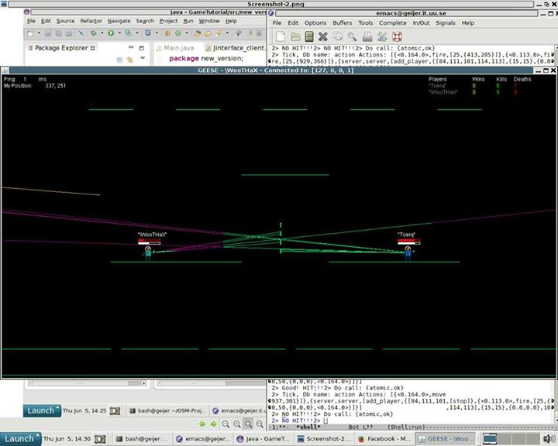
fig. 3.1 Bild av spelet då två spelare skjuter mot varandra

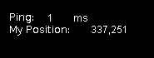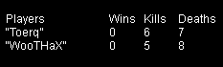
fig. 3.2 / 3.3 Information som finns uppe i vänstra respektive högra hörnen

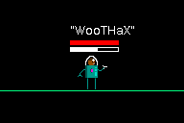
fig. 3.4 En grafisk representation av en spelare

4. Slutsatser

4.1 Resultat

4.1.1 Server i Erlang
Vår server är skriven i Erlang. Den kan hantera en mängd olika anslutna klienter samtidigt. Servern har en Coordinator-modul (se rubrik 2.2.1) som håller reda på anslutna spelare samt aktiva spelsessioner. Det finns även en Dispatcher-modul (se rubrik 2.2.2) som accepterar anslutande klienter och sedan skapar en ny process som har i uppgift att kommunicera med klienten. Serverns viktigaste moduler är dessutom under supervision vilket ger en ökad robusthet. Ett stort problem med servern är att om det finns fler än en aktiv spelsession förstörs spelens funktionalitet. Läs mer om detta i 4.2.5.

4.1.2 Enkel grafiskt klient i Java
Klienten är skriven i Java och består av ett grafiskt användargränssnitt som innehåller ett menysystem och en grafisk representation av spelet Pixel wars. Menysystemet innehåller en lista över befintliga spelinstanser och ett antal knappar för menyval. Den grafiska representationen av Pixel wars bygger på data som hämtas från servern via TCP.

4.1.3 Enkel spellogik i Erlang
All spelhantering på serversidan är skriven i Erlang. Denna spelhantering består av tre moduler, en för att hantera alla actions som spelarna skickar, en som hanterar all logik i spelet och en som är själva spelet som itererar allt som händer.

4.1.4 Grupparbetet
Det har varit väldigt lärorikt att arbeta i projektform då man får möjlighet att utveckla sina programmeringskunskaper i kombination med att samarbeta mot ett gemensamt mål. Vi har upptäckt vikten av hur viktigt det är att distribuera arbete efter förmåga samt även hur snabbt tiden rinner iväg om man inte har någon bra struktur i arbetet. Mot slutet av projektet hade alla en egen roll när det gällde arbetsuppgifter. Någon kunde sitta med logik på servern medans någon annan kunde fokusera på klienten. Vi har även träffats varje dag i skolan vilket har lett till att om någon hade problem med något så fanns det alltid hjälp att få. Med anledning av begränsad modularisering i projektet samt ett ständigt förändrande API (Application Programming Interface) till både server och klient har det varit särskilt tacksamt att träffas fysikt i vårt grupparbete. Då API:t på både server- och klient-sidan har ändrats regelbundet har detta försvårat sammanvävningen av klient och server, men tack vare att vi ofta har suttit i samma rum har vi snabbt kunnat göra varandra medvetna om förändringarna.

4.2 Förbättringar
Vi haft många idéer, ett flertal som har implementeras men även en mängd idéer som har slopats. Den slopade mängden är dessvärre relativt stor och hade kunnat vara mindre om vi hade strukturerat arbetet på ett bättre sätt. På grund av en inledningsvis oklar systemarkitektur kombinerat med okunskap inom projektområdet var det svårt att få en effektiv uppdelning av problemen mellan projekgruppsmedlemmarna.

4.2.1 Game prediction
Game prediction (spelförutsägelse) innebär att klientapplikationen “gissar” hur spelservern kommer att agera på användarens input. Förutsägelsen som beräknats lokalt kan snabbt visas för användaren vilket gör att spelet blir mer responsivt och man får en bättre spelupplevelse. Ibland händer det att gissningarna är felaktiga och tillståndet i klientapplikationen är felaktigt i förhållande till det tillstånd som beräknats på servern. Frekvensen på korrekta gissningar ökar om svarstiden från servern är hög. Är svarstiden däremot låg resulterar detta i att felaktiga gissningar oftare görs vilket resulterar i att klienten måste korrigera den felaktiga gissningen. En lösning på en sådan korrektion är genom så kallad rubberbanding (en slags gummisnoddseffekt som uppstår när en spelare flyttas från en punkt till en annan, även kallat warping) som helt enkelt synkroniserar användarens tillstånd i klientapplikationen med serverns tillstånd och flyttar spelaren till sin korrekta position. Ett exempel på hur rubberbanding skulle kunna fungera är om det finns en kortaste-vägen-algoritm implementerad. Låt oss säga att användaren spelar ett strategispel och vill flytta sin karaktär från punkt A till punkt B. Mellan punkt A och punkt B står en sten i vägen. Klienten tror att karaktären står lite till vänster om punkt A och kommer därför att välja den vänstra vägen runt stenen. Servern vet att karaktären står till höger om punkt A och kommer att låta karaktären färdas den högra vägen runt stenen. Klienten gör sin gissning men när karaktären står i höjd med stenen får den veta att karaktärens egentliga position är till höger om stenen vilket resulterar i att karaktären “teleporteras” till den egentliga punkten vilket kan upplevas som en störande faktor för användaren. Denna “störande faktor” är priset användaren får betala med game prediction. Den stora anledningen till att vi valde att inte ha med game prediction i vårt projekt är för att det kan lätt bli väldigt komplext. Detta kombinerat med att logiken måste finnas på både klient och serversidan. Det finns många realtidsspel som inte har game prediction implementerat. Ett exempel på dessa är sportspel där det är oerhört viktigt att anslutna klienter alltid har samma tillstånd.

4.2.2 Supervising av processer som skapas efter systemets initiering
Supervising av de viktigaste modulerna, dispatcher, coordinator och coordinator backup, initieras i samband med start av serverapplikationen. Processer som startas efter initiering har vi dessvärre inte lyckats supervis:a. De processer som startas efter initiering är instanser av player- och table-modulen samt en spelinstanser. Vikten av att ha dessa processer under supervision är inte lika hög som supervision av dem tre vi startar vid initieringen, men det hade givit servern en ökad robusthet. Dessvärre har vi inte lyckats med supervision av dessa processer. Anledningen är okänd då det har fungerat på trivial kod.

4.2.3 Interpolation
När svarstiden från servern är hög kan spelet upplevas som långsamt och oresponsivt. En hög svarstid kan röra sig mellan 50-100 ms. Om svarstiden blir ännu högre skulle vårt spel vara i stort sett ospelbart, men det finns lösningar för att göra klienten mindre beroende av svarstiderna från servern. En sådan lösning skulle kunna vara att implementera interpolation som innebär att klientens tillstånd alltid är minst ett steg bakom servern. När klienten får ett nytt tillstånd kommer exempelvis alla karaktärer att röra sig mjukt mot sin nya koordinat. Med interpolering kommer spelet alltså att kännas som mer flytande.

4.2.4 Låta servern skicka tillstånd med en fördefinerad frekvens
När klienten har ritat ut det senaste tillståndet kommer den att fråga servern om ett nytt tillstånd. Om meddelandet tas emot av servern kommer den sedan att, om allt går väl, skicka tillbaka det senaste tillståndet som beräknats på servern. Fördelen med detta är att det är en simpel lösning som är enkel att implementera. Nackdelen är däremot att tiden det tar att få ett tillstånd blir längre. En bättre lösning hade varit att för varje klient som är ansluten skapa en egen Erlang-process som skickar det gällande tillståndet med en fördefinerad frekvens, ofta kallad tick-rate. Klienten kommer sedan att läsa sin TCP-inkorg om något nytt tillstånd har anlänt och därefter rita ut det senaste. Detta designval hade med största sannolikhet ökat responsiviteten i spelet.

4.2.5 Mnesia
När en spelinstans startas på servern så skapas en Mnesia-databas för att hantera alla spelares actions. Mnesia är inte optimal för att spara temporär data som skrivs över i en hög frekvens hela tiden då mensia har en log för varje insättning av data. En spelare skickar runt 30 actions i sekunden, vilket leder till prestandaproblem vid ett högt antal spelare.
Det som skulle kunna ersätta Mnesia, ifall tid fanns, skulle vara en ETS (Erlang built-in term storage) databas som är konfigurerad för concurrent-writes. Mnesia bygger på ETS och DETS (Disk-ETS) men har dessutom ett flertal extra egenskaper tex. sina loggar som egentligen inte behövs för detta projekt.

Mnesia valdes eftersom det var enkelt att använda, ett problem som uppstod var dock att konfigureringen av Mnesia inte fungerade helt rätt. Vanligtvis ska alla entries i en Mnesia-databas ha samma namn som den databas-instansen. En entry är i vårt fall en action, men olika instanser av spel ska ha egna instanser av Mnesia fast fortfarande innehålla samma typ av entries. Detta kan man ställa in i Mnesia med en flagga om vad för entries som ska användas, men av okänd anledning fungerade detta inte i vårt fall så vi har bara en Mnesia-instans vilket leder till att vi inte kan ha mer än en aktiv spelinstans.

4.3 Sammanfattning
Syftet med vårt projekt var att skapa en spelserver som skulle kunna hantera en större mängd spelare samt ett flertal spelsessioner. Målsättningen var att implementera en generell server för att på så sätt möjliggöra utbytbara spelmoduler.

Vi ville även att servern skulle vara så generell som möjligt. Det vill säga att man skulle kunna byta ett spel mot ett annat.

Även om vi bara har skrivit ett spel skulle vi ändå enkelt kunna byta vårt spel mot ett nytt. Däremot skulle vi inte kunna hantera att ha två olika spel på servern samtidigt som klienten hade kunnat välja mellan. Hade vi haft någon månad till på oss hade vi ökat modulariteten och implementerat möjligheten att låta användaren kunna välja mellan olika spel när denne skapar en ny spelinstans. Det största problemet som kvarstod blev i slutändan databasproblemet (läs 4.2.5). Några ytterligare mindre problem var avsaknaden av supervising på de processer som initierades efter serverns uppstart (läs 4.2.2). Mot slutet av projektet låg fokusen mest på att få vårt spel att fungera någorlunda bra med poängräkning, omstarter och så vidare. Engagemanget från gruppmedlemmarna var stort under denna fas och många idéer föreslogs.

Appendix: Installation och utveckling

Versioner
- Java
  - Kompilering och exekvering: Java version 6 (1.6) och 7 (1.7)
  - Dokumentation: Javadoc version 1.7
  - IDE: Eclipse 3.8.1 och 4.3.2
  - Externt paket: Jinterface 1.5.6
- Erlang
  - Erlang version R15B01 (Eshell V5.9.1) och R16B (Eshell V5.10.1)
  - Redigering: Emacs 23 och 24
  - Automatiserad testning: EUnit
- Versionshantering av vår programkod har underlättats med hjälp av Git (Github)
- Dokument har enkelt delats via en gemensam mapp i Google Drive

Repository
Koden finns tillgänglig i vårt publika repository:
https://github.com/Toerq/OSM-Project

Dokumentation
Dokumentationsgeneratorerna vi har använt oss av i Erlang respektive Java är EDoc samt JavaDoc. För att generera dokumentationen behöver användaren stå i roten i projektmappen samt i ett terminalfönster skriva “make doc”. Därefter hamnar all dokumentation i doc/html/erlang_server samt doc/html/java_client.

Testning
Den testning som vi använder oss av på serversidan är EUnit. Vi har endast testat de servermoduler som vi ansåg ha varit i behov av testning. Detta gällde modulerna coordinator samt table. Vi ansåg att det inte fanns något behov av att testa de andra modulerna då de var triviala och genom att köra koden så blir de mer eller mindre tillräckligt “testade”. På klientsiden genomför vi ingen testning alls. Anledningen till detta är att, även här, blir den största delen av koden “testad” under körning. Fel som upptäckts under körningar har vi enkelt kunnat åtgärda.

Kompilering och körning

Erlang
Erlang-koden kompileras genom att stå i roten av projektmappen samt skriva “make geese_compile” i en terminalruta. För att starta servern skriver man “make server” som även kompilerar Erlang-filerna. Efter att kommandot “make server” har körts startas ett Erlang-skal där användaren måste skriva “geese_sup:start_link(<valfri port>)” vilket också står som instruktion i terminalfönstret. När detta kommando har exekverats startar servern och klienter kan därefter ansluta.

Java
I undermappen jar/ finns det en färdigkompilerad klientapplikation, geese_client.jar, som kan köras via kommandot “make client” då man står i roten av projektmappen. Om man själv vill kompilera klientapplikationen måste projektmappen src/GeeseClient importeras i Eclipse och kompileras därifrån.

Katalogstruktur
All Erlangkod finns i geese/src/ medans all Javakod finns i src/GeeseClient. Binärkod från Erlang lagras i ebin/. Jar-filen för klienten finns i jar/. Dokumentationen återfinns i doc/html.

